Poticanje razvoja tehnologija grijanja i hlađenja pomoću dizalica topline koje koriste morsku vodu u Jadransko - jonskoj regiji – PLUS

U sklopu projekta SEADRION, UNIZAG FSB je kao vodeća organizacija, zajedno s partnerima iz Italije, Grčke, Slovenije, Albanije i Hrvatske, organizirala postavljanje triju dizalica topline koje koriste morsku vodu te uspostavila on-line platformu za dijeljenje informacija, omogućavanje suradnje i olakšavanje budućih projekata instalacije dizalica topline. Također, platforma omogućava nadzor parametara rada jedne od dizalica toplina, što pruža bolji uvid u stvarno stanje i olakšava bolje analize takvih sustava budućim investitorima. Kako bi se stečena iskustva proširila zainteresiranim stranama, SEADRION PLUS predstavlja nastavak projekta kojim će se dodatno povećati vidljivost rezultata prvotnog projekta. Fokus će biti na diseminaciji i promotivnim aktivnostima vezanim za mogućnosti upotrebe dizalica topline koje koriste morsku vodu.
Platforma za kolaboraciju zainteresiranih strana i on-line praćenje rada dizalice topline:
https://seadrion.fsb.hr/
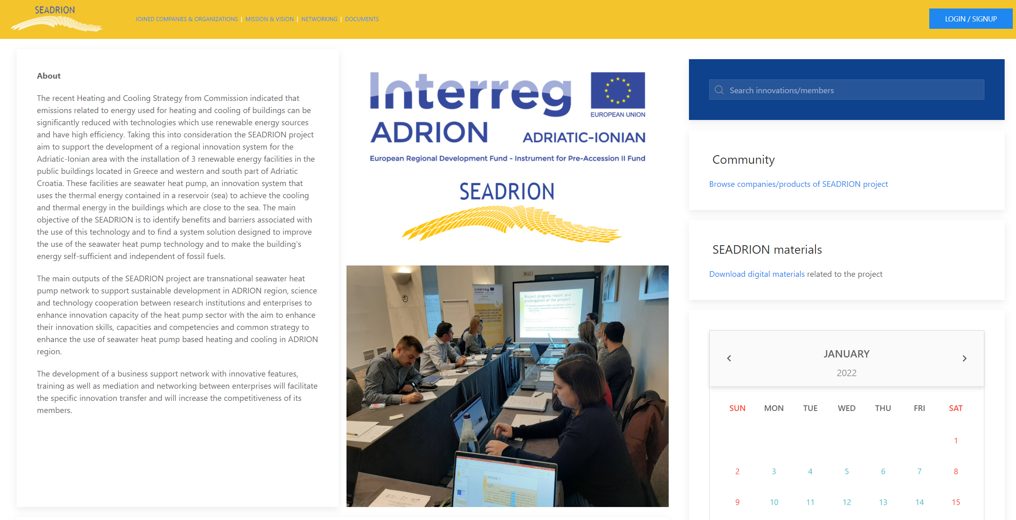
Dodatne informacije o projektu možete saznati i na stranici projekta i društvenim mrežama:
https://seadrion.adrioninterreg.eu/
https://www.facebook.com/SEADRION-295743781009951/?ref=py_c
https://www.youtube.com/watch?v=abTYWiiiojQ
Koordinator projekta na Fakultetu strojarstva i brodogradnje je prof. dr. sc. Neven Duić.

